Gabriella Muscolo
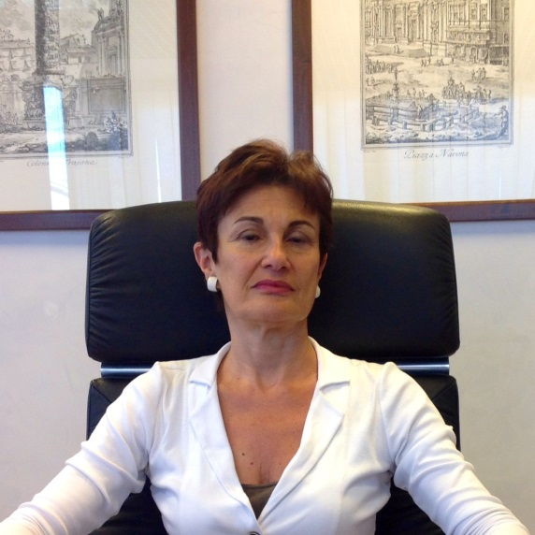

Componente dell'Autorità Garante della Concorrenza e del Mercato
Gabriella Muscolo, nata a Milano il 5 maggio 1959, ha conseguito il diploma di Laurea in giurisprudenza con lode il 20 dicembre 1982 presso la Università degli Studi di Genova.
E’ stata nominata uditore giudiziario con DM 29 maggio 1985, magistrato di Tribunale con decorso dal 29 maggio 1988, magistrato di appello con decorso dal 29 maggio 1998 e magistrato di Cassazione con decorso dal 29 maggio 2005.
Dal 1991 al 1995 è stata collocata fuori dal ruolo organico della magistratura e addetta al Ministero della Giustizia dove è stata addetta in particolare alla trattazione della materia internazionale e comunitaria, facendo parte tra l’ altro della Commissione di riforma per la attuazione delle direttive in materia societaria e della Commissione di riforma del diritto societario costituite presso l’ Ufficio Legislativo del medesimo Ministero.
Dal 1999 è stata trasferita a domanda al Tribunale di Roma, dal 2003 è stata designata quale giudice della sezione specializzata per la proprietà industriale e intellettuale, costituita con d.lgs 168/2003, con competenza nelle materie del diritto industriale e del diritto antitrust e dal 2012 è stata giudice del tribunale dell’ impresa costituito con L. 27/2012, con competenza in materia di diritto della proprietà industriale intellettuale, diritto della concorrenza e diritto degli appalti comunitari.
E’ estensore di numerosi provvedimenti in materia di diritto industriale e della concorrenza pubblicati e annotati in riviste specializzate in Italia e in Europa.
E’ stata nominata membro della Camera allargata dell’ Ufficio Europeo dei Brevetti in Monaco, per il triennio 2009/2011 e per quello 2012/2014, incarico cessato al momento della assunzione della carica di componente della Autorità Garante per la Concorrenza e il Mercato.
Nel 2012 è stata inoltre nominata dal CSM-Consiglio Superiore della Magistratura formatore decentrato in diritto europeo per il distretto della Corte di Appello di Roma in attuazione del progetto European Gaius e in tale qualita’ ha partecipato alle attività di EJTN- European Judicial Training Network.
Dal 2008 è incaricata del corso di diritto commerciale presso la Scuola per le professioni legali dell’ Università degli Studi di Roma La Sapienza, e dal 2003 ha tenuto lezioni presso Università italiane e straniere, tra cui l’ Université de Strasbourg, CEIPI- Centre d’ Etude International de la Propriété Intellectuelle, la Technische Universitat Dresden, la Universidad de Alicante, la Queen Mary University, la University of Washington, CASRIP- Center for Advanced Studies and Research in Seattle e la Waseda University in Tokio.
Ha partecipato, quale esperto formatore, a numerosi progetti nel quadro di programmi della Commissione della Unione Europea ed è stata docente abituale per il CSM e l’ Academy dell’ EPO.
E’ autrice di pubblicazioni nelle materie di diritto societario, industriale e della concorrenza, in lingua italiana e inglese, ed in particolare di numerosi articoli su riviste italiane ed europee e contributi a opere collettive, curatrice, insieme a G. Caggiano e M. Tavassi, del volume Intellectual Property and Competition Law: a European perspective, Kluver International, The Netherlands, 2012, curatrice, insieme a G. Pitruzzella, del volume “The Pharmaceutical Sector Between Patent Law And Competition Law. An International Perspective” Kluwer International, The Netherlands, 2016.
E’ membro del comitato di redazione della rivista Le sezioni specializzate di diritto industriale edita da Giuffrè e della rivista on line Italian Antitrust Review.
E’ componente del board of directors dell’ Intellectual Property Judges Association- IPJA, membro della Association of European Competition Law Judges-AECLJ, e componente dell’ executive board e vicepresidente dell’ Associazione Italiana dei Giuristi Europei-AIGE, associazione che partecipa alla FIDE.
Dal 16 maggio 2014 è componente dell'Autorità garante della concorrenza e del mercato.

